**Лабораторная робота №7**

**Тема:** Функції

**Мета:** Навчитися використовувати функції для спрощення та оптимізації коду.

**Індивідуальне завдання**

1. Реалізувати функцію, що визначає, скільки серед заданої послідовності чисел таких пар, у котрих перше число менше наступного, використовуючи функцію з варіативною кількістю аргументів.

**Хід роботи**

1. Виклик функції (comparison_of_numbers).

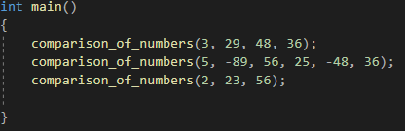

Рисунок 1 - Виклик функції (comparison_of_numbers)

1. Створення функції (comparison_of_numbers).

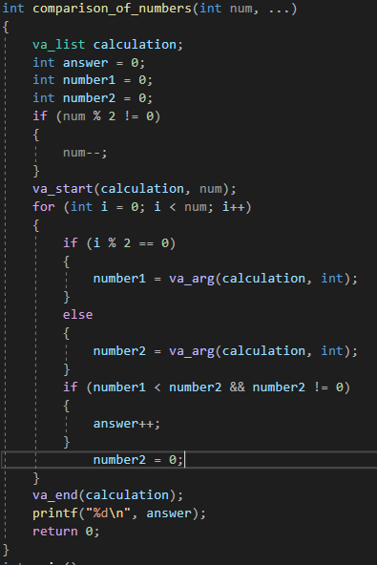

Рисунок 2 - Функція (comparison_of_numbers)

1. Перевірка правильного виконання коду.

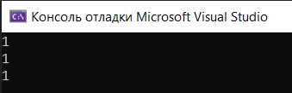

Рисунок 3 - Код працює

**Висновок:** Навчився використовувати функції для спрощення та оптимізації коду